11.05.22 2-Б клас Заярнюк С.А. Математика**Ділення на 1. Ділення рівних чисел. Задачі на різницеве порівняння двох часток.**

**Мета**: пояснити дітям правило ділення на одиницю і ділення рівних чисел; опрацювати розв'язання задачі на три дії за поданим планом та задачі на знаходження периметра прямокутника. Розвивати пам'ять, математичне мовлення. Виховувати самостійність, працелюбність, наполегливість. Зберігати здоров'я учнів.

**Хід уроку**

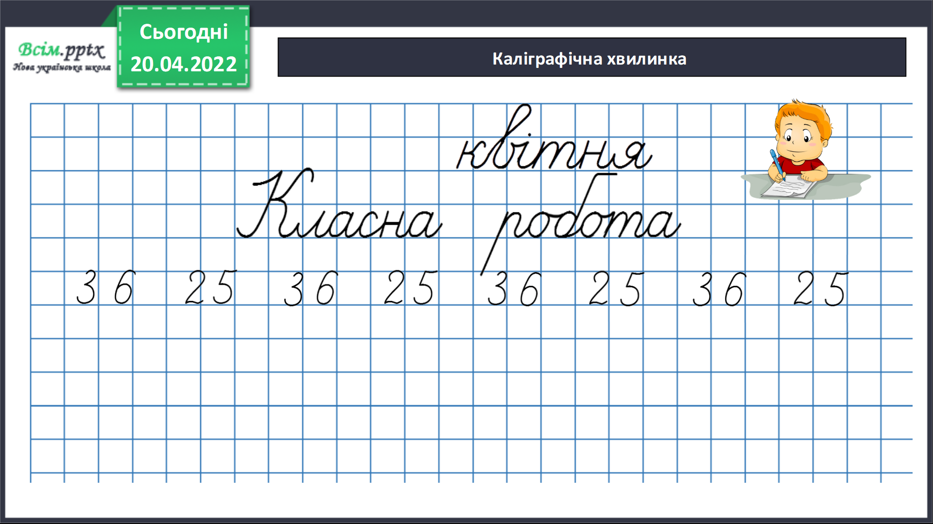***Робота з підручником стр. 134-135.***

Обчисли завдання 1. Склади по 2 рівності на ділення.

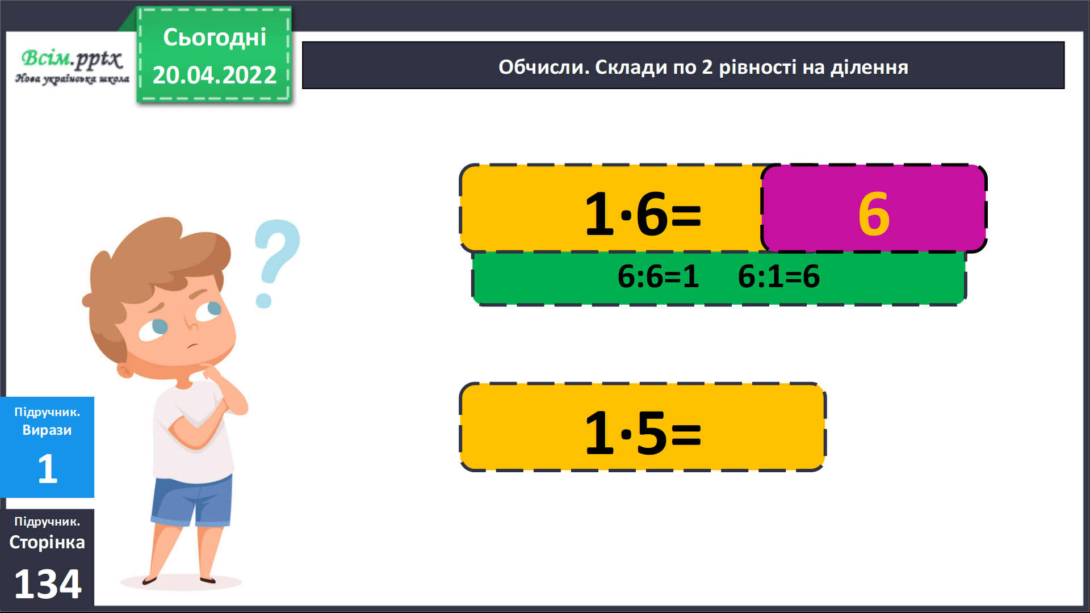

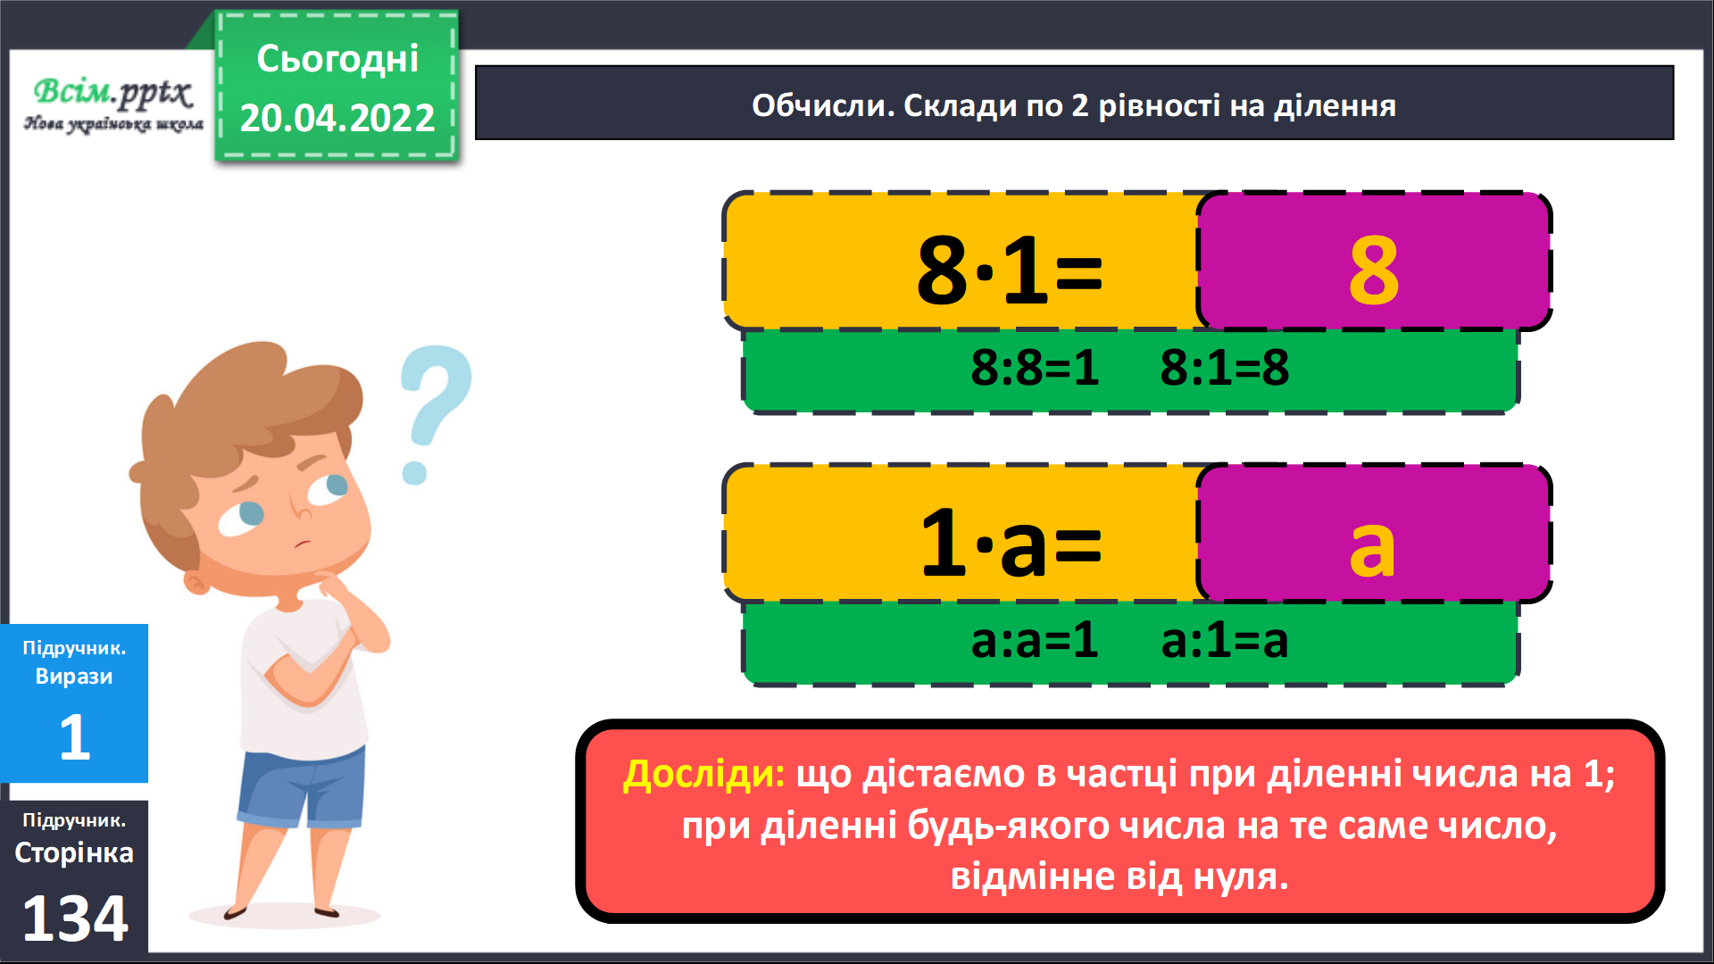

Обчисли вирази 2.

Розв’яжи задачу 3.

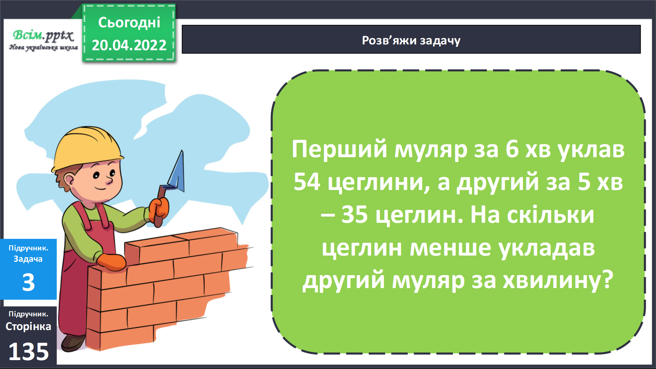

Фізкультхвилинка.

<https://www.youtube.com/watch?v=tG6Tv_lzB6Q>

Накресли завдання 4.

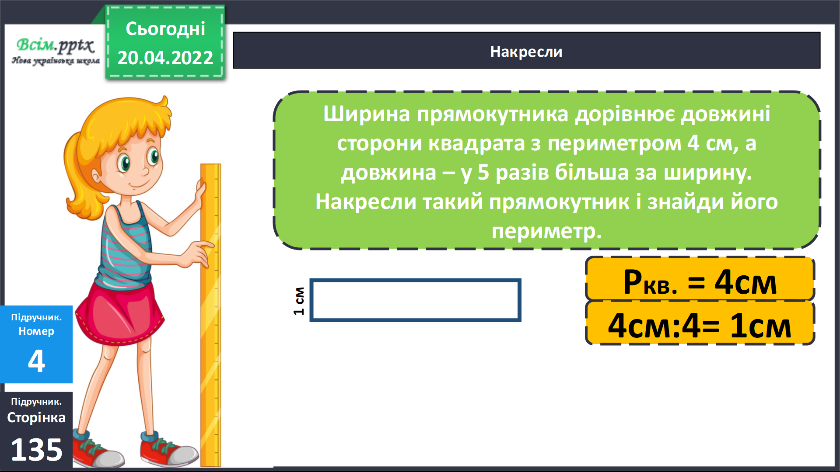

*Домашня робота. Задача 6, приклади 7.*

**Не забувайте, будь ласка, надсилати виконані завдання для перевірки вчителеві на освітню платформу для дистанційного навчання HUMAN. Робіть це систематично.**